用户手册

项目背景
病人在医院就诊过程中总存在的一些人员拥挤、混乱、无序等状况，为了很好的解决病员在看病过程中所遇到的各种排队、插队、等候、拥挤等现象，排队系统可主要解决以下需求：
1．提升医院的形象。体现医院处处为医生工作环境和病人的就诊环境着想，体现医院窗口服务的先进性，科学性。这无论对医院自身的形象还是病人对医院窗口服务的满意度而言，都具有极大的意义。目前各行各业管理的信息化程度的提高，也促使医院在管理上逐渐向新的、先进的、科学的方式发展。
2．提高服务质量。当前由于病人众多，在病人就诊过程中，病人需要在就诊室前排队等候医生的就诊信号，这一方面影响了医生的工作，另一方面也使得病人处于不停的等待和焦虑状态，实施排队系统后，病人能清楚看到医生的候诊队列，就无须聚集在诊室前等候和探询。这也体现了医院爱护病人的良好意愿。提高了医院服务的质量。
3．减少病人的等待时间。实施了排队系统后，由于减少了大部分的人工环节，中间环节大部分采用计算机控制，缩短了病人的排队时间，对医院而言也实现了经济效益和社会效益的双丰收。
4．杜绝诊室的纷乱现象。在过去，一旦到就诊高峰期，病人为了早一点看上病，病人或家属就不停在诊室和病人之间走来走去，这样把本来就纷乱的医院环境变得更加纷乱，不仅影响了医生的工作，也给医院的导诊人员增加了工作量，给病人造成了不必要的麻烦，实施排队系统后，病人及其家属只需坐在那里等待显示屏的显示，无须不停的张望、打探，给医院形成一个宁静祥和的就医环境，也给医生形成一个良好的工作环境。

二、项目概述
排队系统为病人看病、医生就诊和护士管理带来极大的方便，做到有规则的疏导人群，秩序井然，让病人休息等候，呼叫服务，体现医院以病人为中心的服务宗旨，实现：“依次排队、有序就医、减少拥挤”，其目的在于：“优化流程，提高效率，减少非医疗等待时间”，达到“忙而有序，忙而不乱”的目的，并且大大改善就医环境。

使用对象
门诊分诊护士、诊区候诊患者

四、名词定义
首诊列队：显示已经挂号但是还没有到诊区报道的病人。
2诊列队：显示根据医生医嘱去进行相关检验、检查、诊疗并且需要2次就诊的病人。
分诊列队：显示已经到诊区报道但是还没有分诊的病人。
候诊列队：显示已经被分诊在诊室排队的病人。
就诊列队：显示医生正在就诊的病人。
完诊列队：显示完成治疗的病人。

五、业务流程
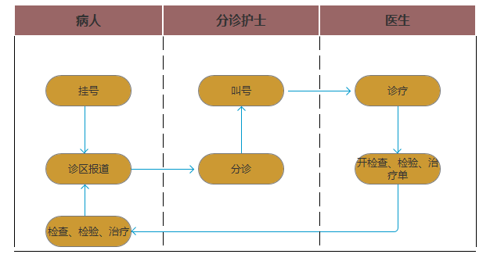

六、项目需求

（一）功能需求

分诊护士站信息
需求描述：分诊护士需要设置当前科室信息、诊室信息、每个诊室坐诊医生的信息。可以查看每位病人所在的列队信息。

展现对象：分诊护士

展现信息显示：
字段 | 描述
科室 | 设置所属科室信息
诊室 | 设置诊室列队
医生信息 | 设置诊室坐诊医生姓名
首诊列队 | 显示已经挂号但是还没有到诊区报道的病人
2诊列队 | 显示根据医生医嘱去进行相关检验、检查、诊疗并且需要2次就诊的病人
分诊列队 | 显示已经到诊区报道但是还没有分诊的病人
候诊列队 | 显示已经被分诊在诊室排队的病人
就诊列队 | 显示医生正在就诊的病人
完诊列队 | 显示完成治疗的病人

展现界面参考：

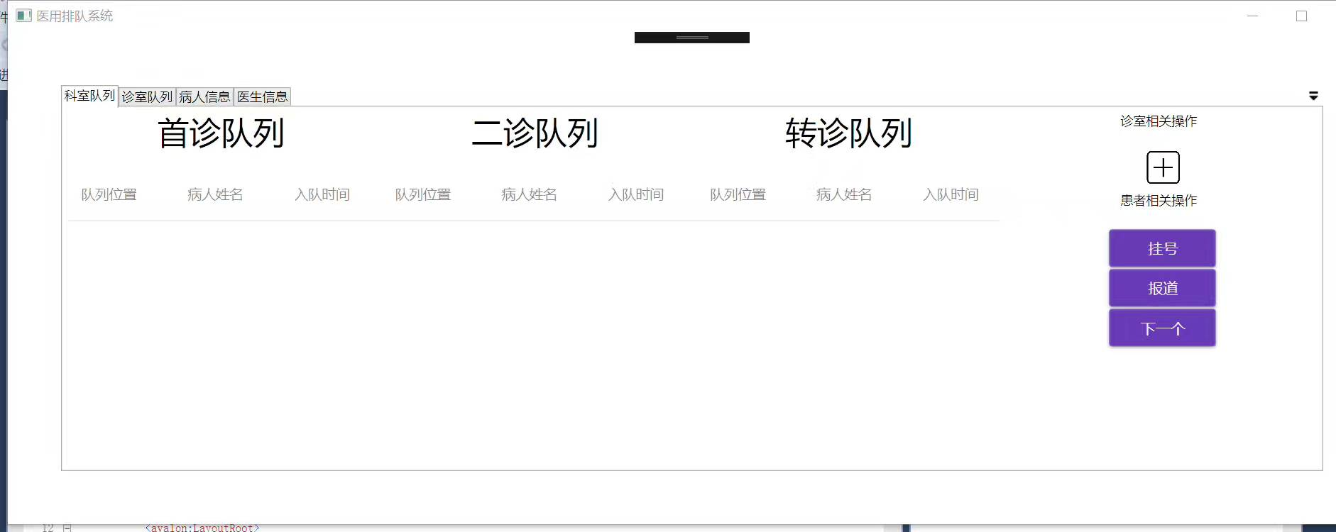

病人展开的个人信息

需求描述：分诊护士对于每个队列里面的病人，可以查看指定病人的详细信息。
展现对象：分诊护士

病人详细信息展现显示：
字段 | 描述
序号 | 挂号序列号
姓名 | 病人姓名
就诊卡号 | 病人就诊卡序列号
性别 | 男/女
年龄
挂号时间 | 显示病人挂号时间
报道时间 | 显示病人到科室分诊护士站的报道时间
体征（按需） | 详见下文体征录入

展现界面参考：
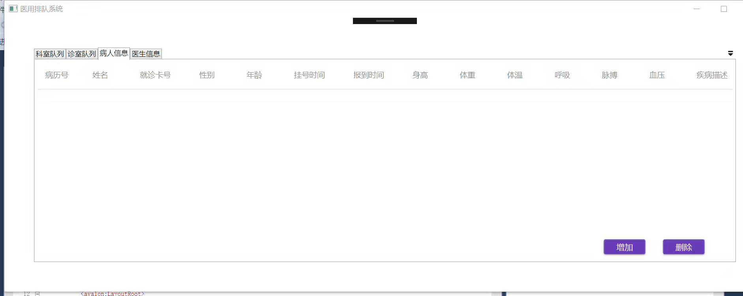

体征录入（按需）

需求描述：对于特定的科室，病人需要在就诊前由分诊护士查看相关体征情况的，提供相关的体征录入。分诊护士对已经在诊区报道的患者（分诊队列）进行相关体征信息录入。
操作对象：分诊护士

体征录入信息限制：
字段 | 描述
身高 | 单位：cm
体重 | 单位：kg
体温 | 单位：℃ 位置：腋下
呼吸 | 单位：bpm
脉搏 | 单位：bpm
血压 | 单位：mmHg
血糖 | 单位：mmol/L
病症描述 | 简单描述病人病症

展现界面参考：
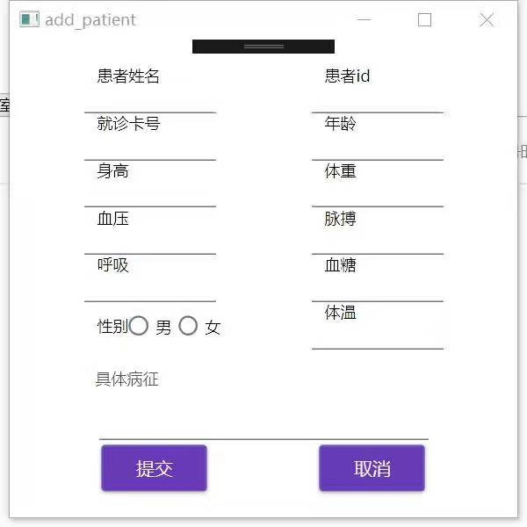

病人列队流转
需求描述：每个病人根据所在业务环节的不同被安排到不同的患者队列里。分诊护士对队列里的患者进行操作，实现患者队列的转换和业务环节的推进。
操作对象：分诊护士
逻辑处理：
操作 | 描述
诊区报道 | 首诊列队 分诊列队  2诊列队 分诊列队
分诊 | 分诊列队 候诊列队
接诊 | 候诊列队 就诊列队
完诊 | 就诊列队 完诊列队
开检查、检验、治疗单等 | 就诊列队 2诊列队
展现界面参考：
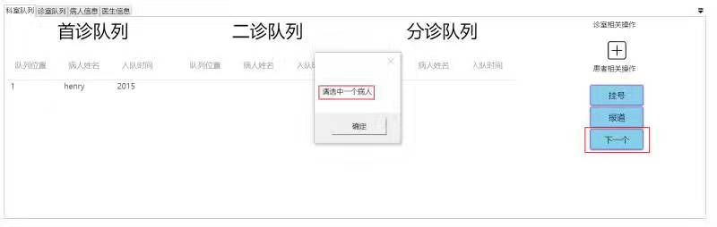

5. 看到的叫号信息
需求描述：病人在候诊期间可以在显示器等物理硬件上看到本科的相关诊室信息和相关列队信息。

观看对象：候诊患者

展现信息限制：
字段 | 描述
科室 | 显示所属科室信息
时间 | XXXX年XX月XX日 XX:XX:XX
通知 | 例：请XX患者到XX诊室就诊
诊室 | 诊室列队
医生 | 显示诊室坐诊医生姓名
就诊列队 | 显示诊室正在就诊病人姓名
候诊列队 | 显示正在候诊的部分病人姓名

展现界面参考：
